Муниципальное бюджетное дошкольное образовательное учреждение
«Детский сад «Кораблик поселка Провидения»

Конспект занятия в старшей «Б» группе по формированию элементарных математических представлений

Подготовила воспитатель: Орешкина К.Д.

Провидения 2017г.
Тема: Геометрические фигуры. Счет. Конструирование «Плетенный коврик для слоненка».

Виды детской деятельности: игровая, конструктивная, коммуникативная, познавательно-исследовательская, восприятие художественной литературы и фольклора.
Цели: повторить геометрические фигуры; определять, из каких фигур составлено изображение; развивать внимание, логическое мышление; учить детей делать коврик: переплетать бумажную основу полосками цветной бумаги.
Возможные достижения ребенка: имеет элементарное представление о геометрических фигурах; удерживает в памяти при выполнении математических действий нужное условие и сосредоточенно действует в течение 15–20 минут; умеет работать коллективно; активно и доброжелательно взаимодействует с педагогом и сверстниками во время проведения игр; интересуется изобразительной детской деятельностью при изготовлении коврика.
Материалы и оборудование: набор геометрических фигур; клей, полоски цветной бумаги 10 см, квадраты (10x10) из бумаги белого цвета, ножницы, образец.
Содержание
организованной деятельности детей
1. Введение игрового момента.
– Послушайте стихотворение Агнии Барто «Слон».
Спать пора! Уснул бычок,
Лег в коробку на бочок!
Сонный мишка лег в кровать!
Только слон не хочет спать.
Головой кивает слон,
Он слонихе шлет поклон!
– Давайте поиграем со слоненком, научим его считать.
2. Геометрические фигуры.
– Рассмотрите рисунок. Из каких геометрических фигур составлены цыплята? Каких фигур больше?

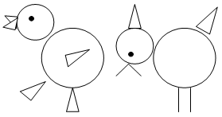
Игра «Курочка и цыплята».
Цель: формирование навыка счета.
Ход игры. Воспитатель выступает в роли курочки, остальные дети – цыплята.
Воспитатель читает стихи.
Вышла курочка гулять,
Свежей травки пощипать.
А за ней ребятки –
Желтые цыплятки.
Ко-ко-ко-ко, ко-ко-ко,
Не ходите далеко.
Т. Волгина
«Курочка» хлопает по столу, «цыплята» считают и показывают карточку с цифрой, которая соответствует числу хлопков.
Задание: разложите фигуры по группам:
а) по цвету;
б) по форме;
в) по величине.

Игра «Собери бусы».
– Сравните все бусы. Чем они отличаются? В какой последовательности надо надевать бусы на ниточку?
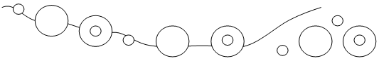
– Продолжите цепочку фигур.
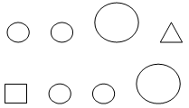
Физкультминутка
Медвежата в чаще жили
Головой они крутили,
Вот так, вот так головой они крутили.
Медвежата мед искали, дружно дерево качали,
Вот так, вот так дружно дерево качали.
Медвежата воду пили, друг за дружкою ходили,
Вот так, вот так друг за дружкою ходили.
Медвежата танцевали, к верху лапы поднимали,
Вот так, вот так к верху лапы поднимали.
4. Изготовление плетенного коврика для слоненка.
Воспитатель предлагает детям сделать коврик для слоненка. Потом показывает образец: коврик сплетен из полосок разного цвета. Педагог поясняет:
- Чтобы сплести коврик, нужна основа – квадрат.
Затем показывает, как правильно сложить квадрат и как надрезать его полосками от линии сгиба, но не до конца листа. Затем воспитатель демонстрирует плетение через одну полоску и приклеивает края полосок. Дети плету коврики, чередуя полоски по цвету.
5. Рефлексия.
- Давайте рассмотрим поделки и выберем самые аккуратные.
Итак, чем мы занимались сегодня на занятии?
- Что вам больше всего понравилось?

